INDICAÇÃO Nº 063/2022
Súmula: Indico ao Executivo, junto ao órgão competente, estudos para a construção de uma Academia Ao Ar Livre com Playground no Residencial das Flores, Estrada Elias Alves da Costa, 957, bairro São João.

INDICO à mesa, na forma regimental vigente, que seja oficiado ao Excelentíssimo Senhor Igor Soares Ebert, Prefeito Municipal, junto ao órgão competente, estudos para a construção de uma Academia Ao Ar Livre com Playground no Residencial das Flores, Estrada Elias Alves da Costa, 957, bairro São João.

JUSTIFICATIVA:

Senhor Presidente,
Senhores Vereadores,
Senhoras Vereadoras,

Trata-se de uma solicitação desta legisladora e dos munícipes residentes do referido bairro que necessitam de uma Ademia Ao Ar Livre com Playground, como já existe em vários bairros da cidade.

Na parte interna do residencial há um espaço amplo que pode ser utilizado para a construção da Academia e do Playground, gerando condições adequadas para a prática de atividades físicas e oferecendo às crianças alegria e diversão.

Muitas pessoas por recomendação médica necessitam fazer exercícios físicos com regularidade, e estimular a prática de modalidades esportivas é ajudar a manter a saúde da população.

Desta forma, esse benefício certamente trará mais qualidade de vida a todas as pessoas residentes no referido local.

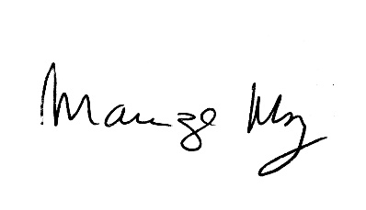
Sala das Sessões Bemvindo Moreira Nery, 25 de janeiro de 2022.

_______________________
Mariza Martins Borges
Vereadora – PODEMOS

